Đồ án môn học Thương mại điện tử: C2C (M-W-C)

🡺 Shoes Store

- Header (Mặc định):



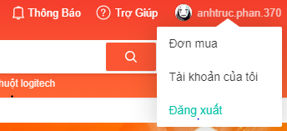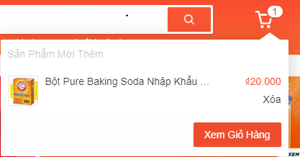 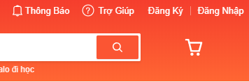

- Footer(Mặc định):

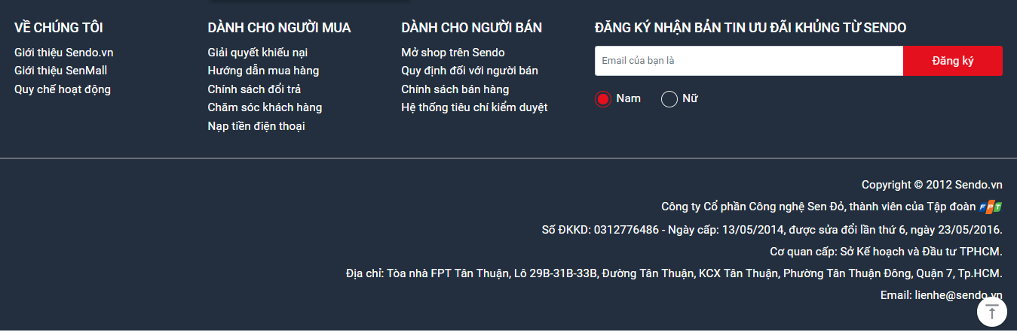

* Trang chủ ( từ phía Customer):

+ Menu: chỉ làm cái Brands thôi nha

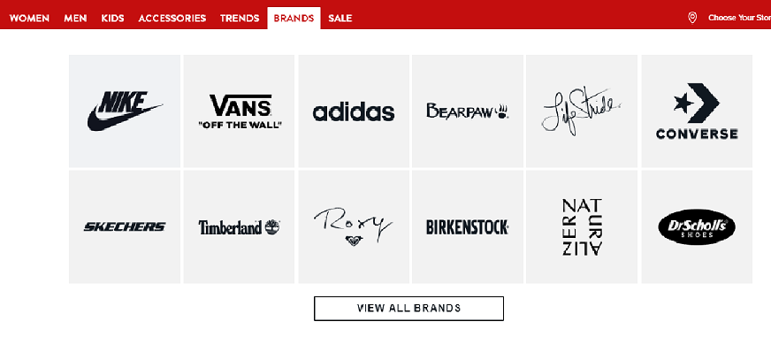

+ Quảng cáo ( nếu cần):

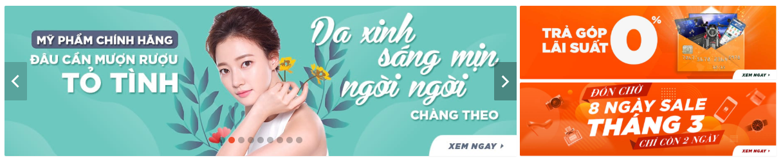

+ Trình bày sản phẩm: (phải có tên shop)

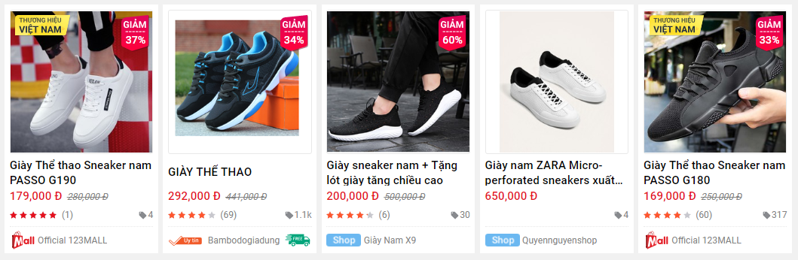

+ Bộ lọc:

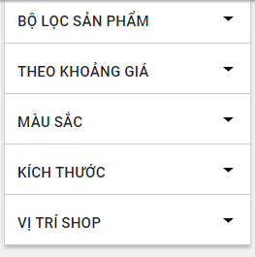 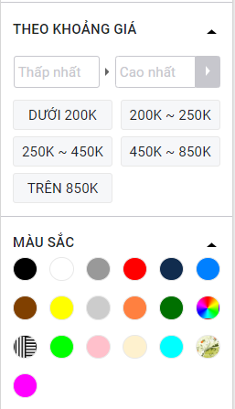 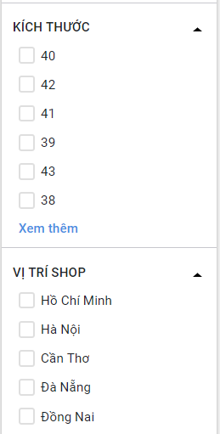 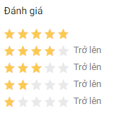

* Trang chủ (từ phía Merchant):
* Chi tiết sản phẩm ( C ):
* Chi tiết sản phẩm ( C ):
* Giỏ hàng:
* Admin: